 

REPORTE DE PRATICA DE PRIMERA LEY DE NEWTON JUAN PABLO GONZALES ARAUZ

ALISON GONZALEZ LIRA

JOSÉ MANUEL ELIZALDE CRUZ YURIDIANA ISLAS VAZQUEZ

KIMBERLY JHONABET MUÑOZ ZAVALA BENJAMIN PEREZ SAN LUIS

JORGE URIEL CASTILLO TORIS ITZEL GALVAN CONTRERAS

GIOVANNI HAZAEL GARCIA RODRIGUEZ

UNIVERSIDAD POLITÉCNICA DE TLAXCALA REGIÓN PONIENTE HUEYOTLIPAN

VANESA TENOPALA ZAVALA 13/02/2024

 

**INTRODUCCIÓN**

La primera ley de Newton, también conocida como la ley de inercia, establece que un objeto en

reposo permanecerá en reposo, y un objeto en movimiento continuará moviéndose en línea recta

a velocidad constante, a menos que actúe sobre él una fuerza externa. Este principio fundamental

de la física, formulado por Sir Isaac Newton en el siglo XVII, proporciona una base sólida para comprender el comportamiento de los objetos en el universo físico.

En este informe, se presenta un experimento diseñado para ilustrar y confirmar la primera ley de

Newton mediante la observación del movimiento de un objeto sobre una rampa. Utilizando una rampa inclinada y varios objetos de diferentes formas y materiales, se pudo investigar cómo la ausencia de fuerzas externas puede mantener un objeto en movimiento constante o en reposo.

El experimento se llevó a cabo meticulosamente, con el objetivo de proporcionar una experiencia

práctica y tangible que respalde los conceptos teóricos de la ley de inercia. Al observar el

movimiento de un cilindro descendiendo por la rampa bajo diferentes condiciones, se buscó analizar

y validar los principios fundamentales de la física newtoniana en un entorno experimental controlado.

A través de la recolección de datos, análisis y conclusiones, este informe pretende ofrecer una

comprensión más profunda de la primera ley de Newton y su aplicación en el mundo real, al tiempo

que destaca la importancia de la experimentación en la validación de teorías científicas.

 

# DESARROLLO

Preparación del software de animación:

Elije un software de animación que admita dinámicas físicas y colaboración en tiempo real, como Blender, Maya o Cinema 4D.

Asegúrate de que todos los colaboradores tengan acceso al mismo software y que estén familiarizados con su funcionamiento básico.

Creación de la escena:

Crea un nuevo proyecto en el software de animación.

Configura la escena con un entorno adecuado que incluya una superficie plana para la rampa y un espacio abierto para el movimiento del cilindro.

Modelado del cilindro y la rampa:

Modela un cilindro tridimensional que servirá como objeto rodante.

Crea una rampa tridimensional con una inclinación adecuada para que el cilindro pueda rodar sobre ella.

Configuración de las dinámicas físicas:

Aplica un motor de física al cilindro y a la rampa para simular su movimiento realista.

Configura los parámetros físicos como la masa, fricción y gravedad según las propiedades del cilindro y la rampa.

Animación del cilindro y la rampa:

 

Anima el cilindro para que ruede desde la parte superior de la rampa hacia abajo.

Ajusta la animación para que el cilindro interactúe adecuadamente con la inclinación de la rampa y la gravedad.

Colaboración en tiempo real:

Si estás trabajando con otros colaboradores, utiliza las funciones de colaboración en tiempo real del software para permitir que múltiples personas trabajen en la misma escena simultáneamente.

Comunica claramente con tu equipo para coordinar las tareas y evitar conflictos en la edición.

Prueba y ajuste:

Realiza pruebas de la animación para asegurarte de que el movimiento del cilindro y la interacción con la rampa sean realistas y satisfactorios.

Realiza ajustes en los parámetros de física y en la animación según sea necesario para mejorar el resultado final.

Renderización y presentación:

Una vez que estés satisfecho con la animación, renderiza la escena en alta calidad.

Prepara una presentación del trabajo colaborativo, destacando los aspectos clave de la integración de partes del cilindro y la rampa, así como el uso de dinámicas físicas en la animación.



Inicio de Blender:

Abre Blender en tu computadora. Creación del cilindro:

Haz clic derecho en el objeto predeterminado (generalmente un cubo) para seleccionarlo.

Presiona la tecla "X" y selecciona "Eliminar" para eliminar el cubo.

Haz clic en "Añadir" en la barra de herramientas o presiona "Shift + A" y selecciona "Malla" > "Cilindro".

En el menú desplegable de ajustes (en la parte inferior izquierda), ajusta el número de "Verts" (vértices) y "Cap Ends" (capas finales) según sea necesario para tu cilindro.

Puedes ajustar el tamaño, la posición y la rotación del cilindro utilizando las herramientas de manipulación (G para mover, R para rotar, S para escalar).

Creación de la rampa:

Haz clic en "Añadir" en la barra de herramientas o presiona "Shift + A" y selecciona "Malla" > "Plano".

Escala el plano para que sea lo suficientemente grande para servir como la base de la rampa.

En el modo de edición (presiona "Tab"), selecciona una de las aristas del plano. Presiona "E" para extruir y crea la forma básica de la rampa.



Utiliza los manipuladores de transformación para ajustar la forma y la inclinación de la rampa según sea necesario.

Añadir otros objetos:

Utiliza los mismos pasos de "Añadir" y manipulación para crear otros objetos necesarios en la escena, como obstáculos o elementos de fondo.

Texturizado y materiales:

Para agregar texturas o materiales a los objetos, ve al editor de materiales y asigna un nuevo material al objeto seleccionado.

Importa texturas si es necesario y aplica la textura al material. Configuración de dinámicas físicas:

Selecciona el cilindro y la rampa.

Ve al panel de propiedades y selecciona la pestaña de física (símbolo de bola de billar).

Activa "Rigid Body" (cuerpo rígido) para ambos objetos.

Ajusta los parámetros de física según sea necesario, como la masa, fricción y rebote. Animación:

Para animar el cilindro rodando por la rampa, selecciona el cilindro y ve al panel de animación.



Establece fotogramas clave en diferentes momentos para la posición y la rotación del cilindro mientras rueda por la rampa.

Puedes utilizar el editor de curvas para ajustar la velocidad y la aceleración de la animación.

Renderización:

Configura la cámara y las luces de la escena según sea necesario.

Ajusta la configuración de renderización, como la resolución y el formato de salida. Renderiza la animación.



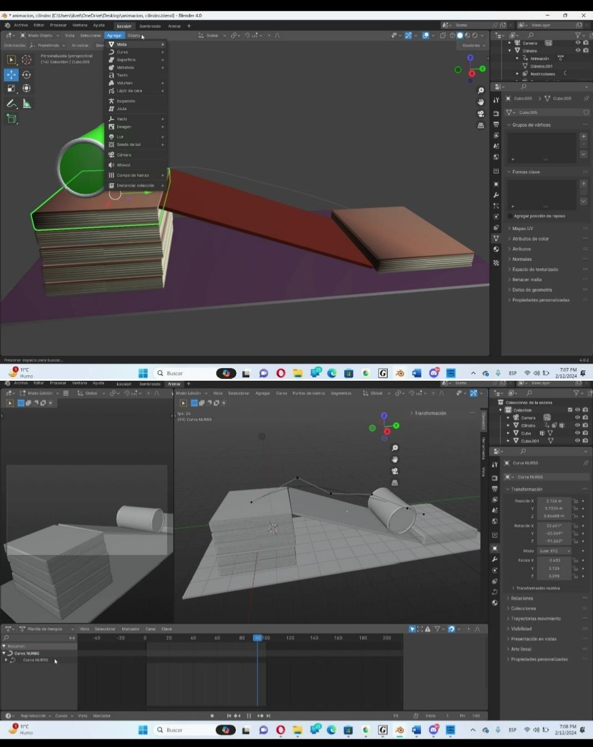

 

# CONCLUSIÓN

En estwe proyecto de animación en Blender sobre la primera ley de Newton, hemos logrado visualizar de manera efectiva los conceptos fundamentales de la inercia y el movimiento constante de un objeto cuando no hay fuerzas externas. La aplicación de técnicas de animación en Blender ha contribuido a una representación clara y educativa de los principios físicos involucrados. La integración de elementos visuales y movimiento ha mejorado la comprensión de la primera ley de Newton de manera atractiva para el espectador.

 

# REFERENCIAS

Sitio web de Blender Artists: Blender Artists es una comunidad en línea donde los usuarios de Blender comparten sus proyectos, tutoriales y recursos. Puedes encontrar una gran cantidad de información útil, discusiones y tutoriales en el foro de Blender Artists. <https://blenderartists.org/>

Documentación oficial de Blender: El sitio web oficial de Blender ofrece una gran cantidad de recursos, tutoriales y documentación para usuarios de todos los niveles. Puedes encontrar guías detalladas sobre todas las funciones y herramientas de Blender, incluyendo la creación de objetos, dinámicas físicas y animación. <https://docs.blender.org/>